Equipements SEGPA

Académie de Grenoble

Champ professionnel

Vente Distribution Magasinage

ORGANISATION FONCTIONNELLE DE L’ATELIER
VENTE-DISTRIBUTION-MAGASINAGE

POLE MAGASINAGE
(espace pédagogique)

- Déballage
- Préparation commande
- Expédition
STOCKAGE
Rayonnage

2 PC
POLE VENTE
(espace pédagogique)

Espace accueil client

Comptoir – caisse

Rayonnages – Vitrine

Table d’emballage

1 PC
Espace informatique (10PC)
Inclus dans l’espace central ou espace attenant à l’atelier
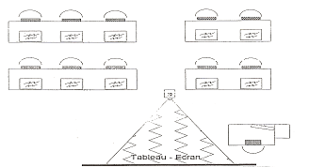

Espace de travail
sur tables banalisées
Six tables disposées en U
Trajet march
andises
QUAI

DE

DECHAR
GEMENT

Autre hypothèse de répartition : SURFACES VDM

- Pôles magasinage et vente 100 m2
- Locaux de stockage des matériels et matériaux : 10 m 2
- Petite salle de cours et technologie : 35 m2
- Quai de déchargement (extérieur) 10 m2
SURFACES VDM

- Pôles magasinage et vente Espace informatique 135 m2
- Locaux de stockage des matériels et matériaux : 10 m 2

- TYPOLOGIE DES EQUIPEMENTS POSSIBLES EN SEGPA

Champ professionnel : VENTE DISTRIBUTION MAGASINAGE

1 – EQUIPEMENT DE L’ESPACE VENTE
Désignation | Quantité | Observations
Gondole centrale double face 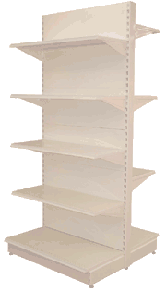 | 2
Rayonnage mural | 1 | adapté à différents types de produits présentés (broches, barres de charge…)
Vitrine colonne verre (coffre bois avec dessus pivotant) 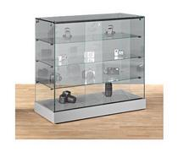 | 1
Vitrine murale 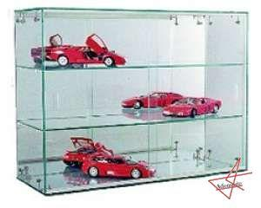 | 2
Mannequins 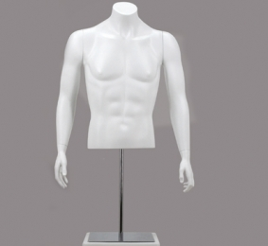 | 2
Miroir 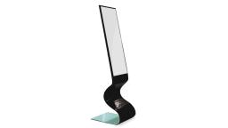 | 1
Comptoir avec poste informatique 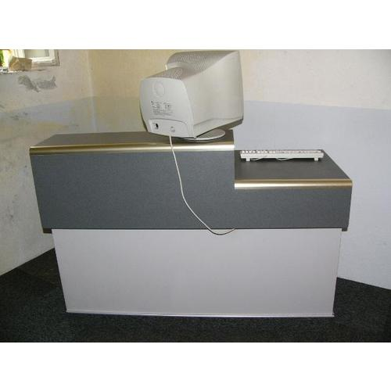 | 1
Unité centrale point de vente + logiciel adapté 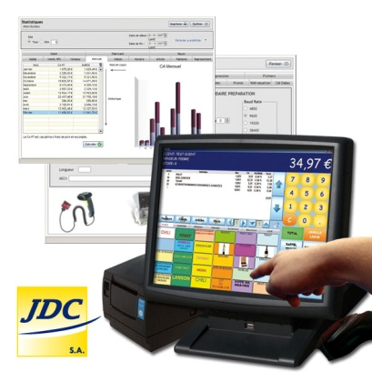 | 1 | X (logiciel)
Imprimante thermique (caisse enregistreuse) | 1
Logiciel de caisse  Périphériques de caisse  - lecteur code barre laser (1)  - afficheur  - tiroir-caisse  - monnayeur | 1  1  1  1  1 | (1) sécurité : manipulation exclusive par le professeur
Elément de signalétique 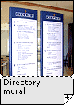 | 10
Etiqueteuse 1 ou 2 lignes 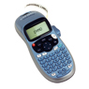 | 1
Bolduc 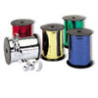 | Assortiment
Papier cadeaux | Assortiment

2 - EQUIPEMENT DE L’ESPACE MAGASINAGE/LOGISTIQUE
Chariot à dossier grillagé 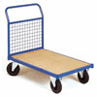 | 1 à 2 | Prévoir un espace suffisant pour réceptionner les marchandises et déballer si possible près du quai de déchargement ou du lieu de réception
ROLL (charriot utilisé dans la grande distribution) 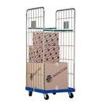 | De 1 à 2
Transpalette manuel 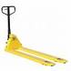 | De 1 à 2
Palettes 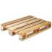 | 2
Rayonnage 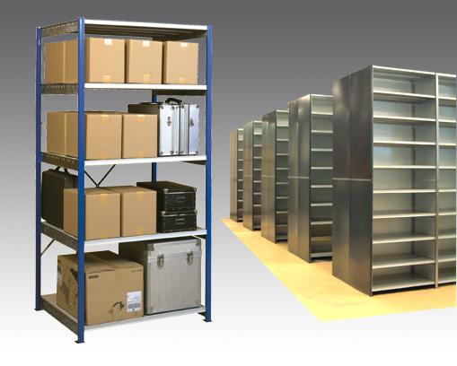 | 1 | doit permettre l’adressage
Bacs à bec (dans les rayonnages pour du petit vrac)  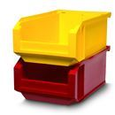 | 3 à 4
Pince à étiqueter 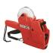 | 1
Dévidoir de papier adhésif et scotch 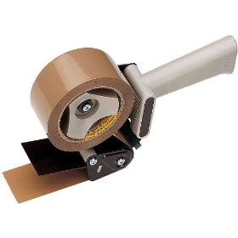 | 1
Dévidoir de papier cadeaux et de papier kraft 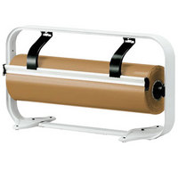 | 1
Diable aluminium pliable 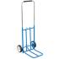 | 1
Table d’emballage 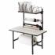 | 1 | Suffisamment grande pour accueillir deux élèves
Balance jusqu’à 10/15 kg  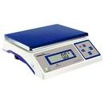 | 1
Etiquettes d’information sur les produits (fragile, le sens…), étiquette de manutention | Assortiment
Produits de calage : Papier Bulle,frites… | Assortiment
Papier kraft | 1
Film de protection  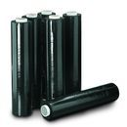 | Assortiment | Prévoir un espace suffisant pour filmer par exemple une palette et son chargement
2 postes informatiques et logiciel de gestion des stocks (un à la réception et un à la préparation) | 2
Chaussure de sécurité, gilet jaune et gants | Pour chaque élève

Désignation | Quantité | Observations

3 - EQUIPEMENT DE L’ESPACE TECHNOLOGIQUE ET COMMUNICATION
Tableau blanc | 1
Tableau numérique | 1
Bureau professeur | 1
Bureau élèves + chaises  (doté d’un support clavier) | 10
Caméscope | 1
Vidéoprojecteur | 1
Scanner | 1
Téléphones commutés à l’interne  dont 1 téléphone fax | 2
Ordinateurs | 10  8 élèves + 1 prof + 1 réserve | En réseau
Imprimante | 1 | En réseau
Appareil photo numérique | 1

Environnement informatique préconisé :
- Connexion internet
- 2 à 4 micro-ordinateurs implantés au sein de l’atelier en vue d’une intégration courante des TICE dans les activités (de un à deux postes dans l’espace vente et de un à deux postes dans l’espace magasinage)
- Logiciel : word, excel, power point,
- Logiciel de gestion de stock, tenue de caisse

